**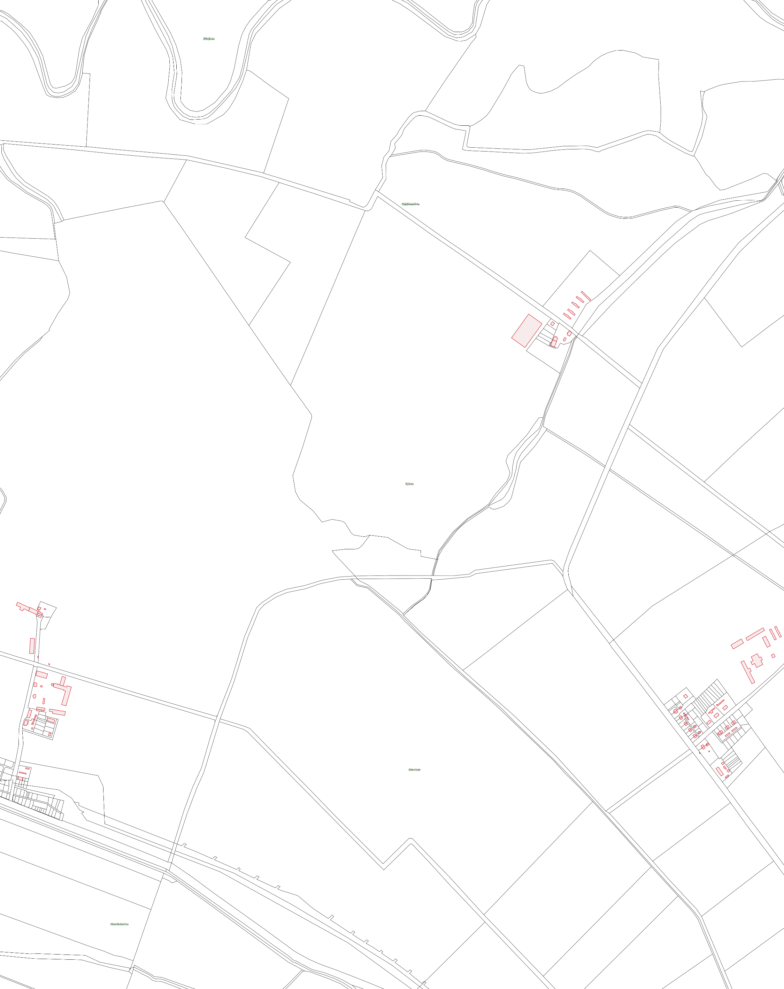*REJON V***

**WYBICKO**



***WYBICKO***



***STARE BABKI***

